Тема недели: «Здравствуй, лето! Веселое лето»

Познавательное развитие и развитие речи детей
Тема: «Рассматривание картины «Игры с песком»
Программное содержание:
Продолжать учить рассматривать картину, называть действия персонажей, окружающие предметы. Закреплять знание основных цветов. Уточнить представления о свойствах песка

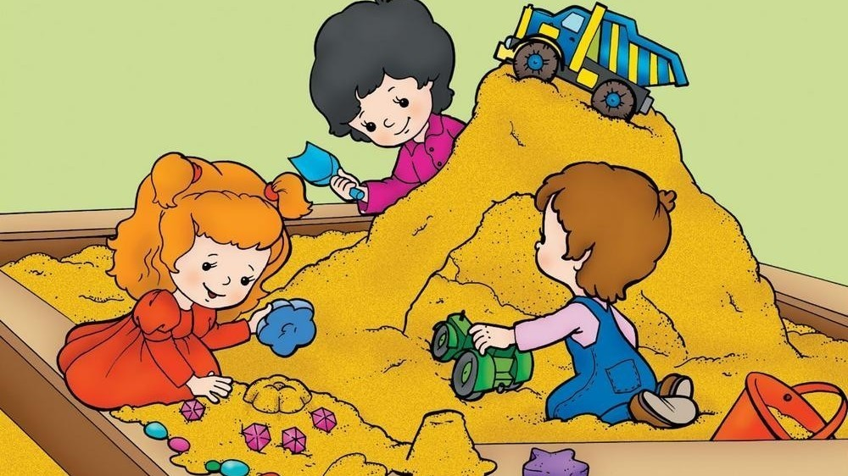

Рисование Тема «Разноцветная лужайка»
Программное содержание:
Учить детей рисовать красками по мокрой бумаге, смешивать и накладывать цвета; формировать умение детей изображать цветы и травы в нетрадиционной технике; воспитывать интерес к занятию.
Цели: изображение цветов и трав; знакомство с техникой «мокрой живописи». 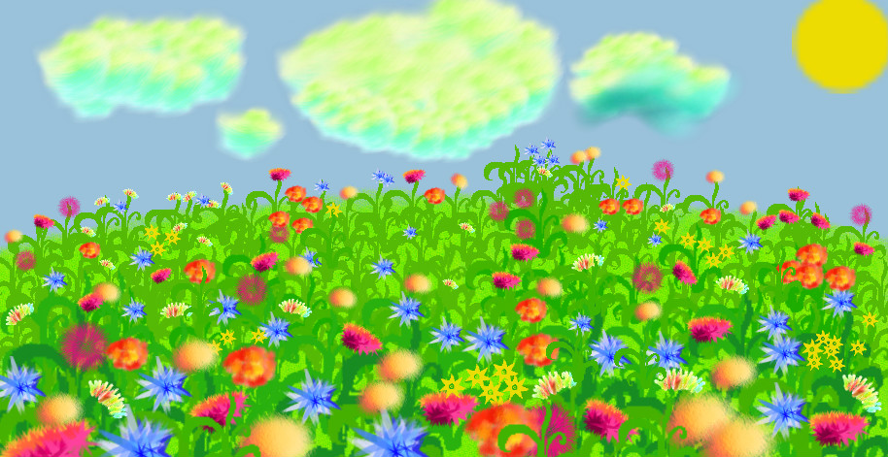

Математика.
Программное содержание: закреплять знания о временных представлениях: утро, день, вечер.

Нужно отгадать, когда это бывает: днем или ночью.
1. К нам в окошко луна глядит,
Малым деткам спать не велит (ночью)
2. Солнце спряталось давно,
В доме тихо и темно (ночью).
3. Раз, два, три, четы, пять!
Собираемся гулять! (днем)
4. Час обеда подошел,
Сели дети все за стол (днем).
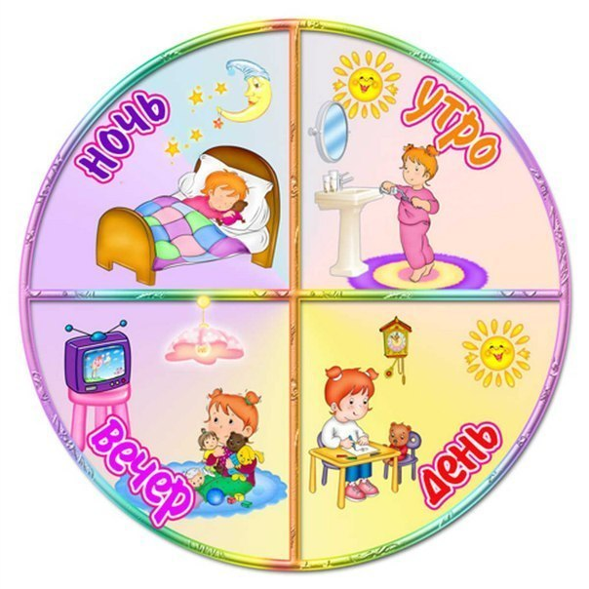

Конструирование. Тема Занятие по замыслу
Программное содержание: Закреплять у детей полученные знания и конструктивные навыки, способствовать развитию их творчества, самостоятельности и организованности. Научить создавать замысел и реализовывать его, добиваясь поставленной цели.

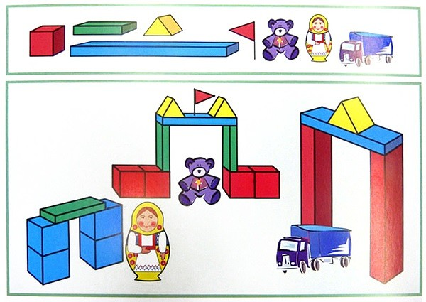

Развитие речи. Тема: «Замечательные цветы».
Программное содержание:
Связная речь: учить детей составлять короткий рассказ по вопросам опорной схеме. Учить правильно называть цветы, сравнивать их по величине, цвету;
Звуковая культура речи: закреплять произношение звуков [ш], [з], [ж], [у].

